INFORMATIONEN:

Eigenbeitrag: EURO 90.- / CHF 110.- für die gesamten Tage
(inkl. Kost und Logis)

Anmeldung: bis 10. Januar 2014

FÜR WEITERE INFORMATIONEN:

Agnes Szabó
Bildungs- und Seminarhaus Gutenberg, FL-9496 Balzers
Tel. direkt: +423 388 11 32

E-Mail: gutenberg-training@haus-gutenberg.li

HINWEIS:

Dies ist ein EU-geförderter Trainingskurs. Es können Personen teilnehmen, die in irgendeiner Form beruflich oder in der Freizeit mit jungen Menschen zu tun haben und den Förderkriterien der EU entsprechen.

Bildungs- und Seminarhaus Gutenberg, FL-9496 Balzers  Tel. +423 388 11 33 
Fax +423 388 11 35  e-Mail: gutenberg@haus-gutenberg.li  www.haus-gutenberg.li

-------------------------------------------------------------------------------------------------------------

Anmeldung: „Kreative Bildung“ vom 16.-21.02.2014

Name Telefon

Adresse Fax

PLZ/Ort Beruf

e-Mail Geburtstag

Ich wünsche: □ Doppelzimmer
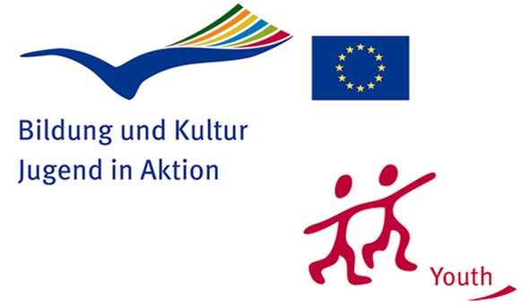

- Mehrbettzimmer
- Vegetarische Kost

Kreative Bildung
mit Praxisbezug

gefördertes EU-Projekt

Sonntag, 16. Februar 2014, ab 18.00 Uhr bis
Freitag, 21. Februar 2014, ca.14.00 Uhr

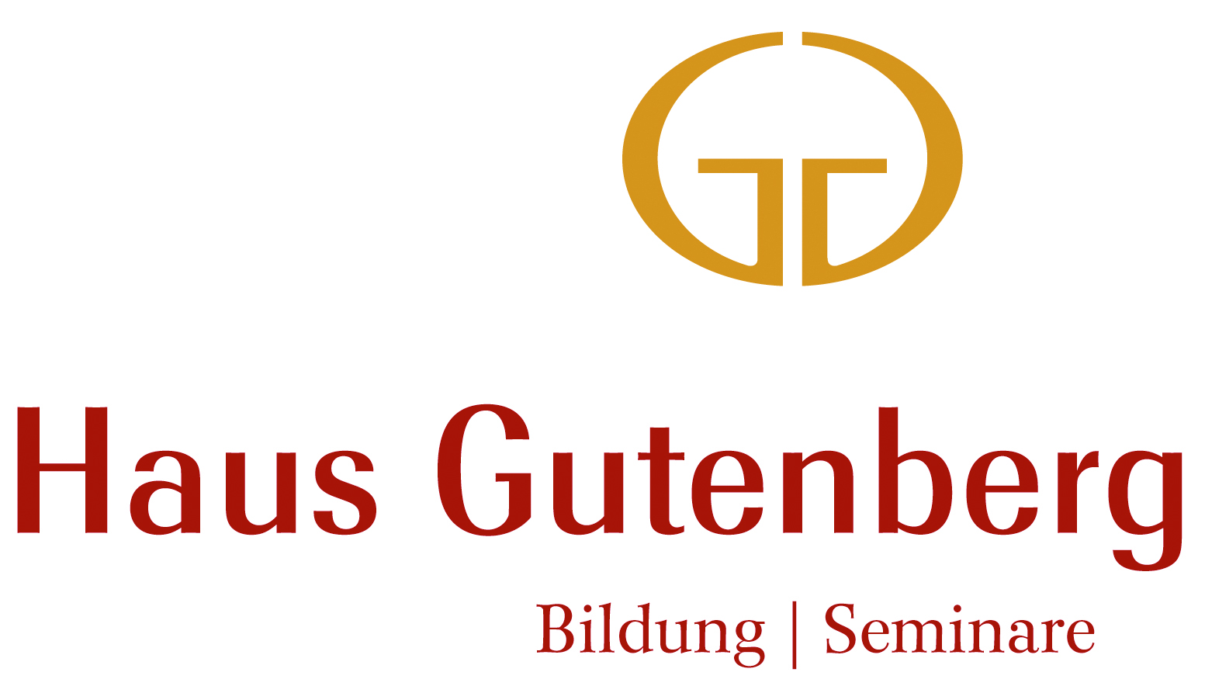

In jedem Menschen schlummert eine Kraft und der Wille etwas gestalten zu wollen, etwas Kreatives und Schöpferisches machen zu wollen. Durch das Entdecken, Üben und Entwickeln dieser Kräfte wächst die eigene innere Stärke und wirkt positiv auf das Selbstwertgefühl. Etwas zu erschaffen, vermittelt das Gefühl der Selbstwirksamkeit, macht stolz, zufrieden und offen für neue Erfahrungen.
Sonntag  16.02.14 | Montag  17.02.14 | Dienstag  18.02.14 | Mittwoch  19.02.14 | Donnerstag  20.02.14 | Freitag  21.02.14
 | 08.15  Frühstück | 08.15  Frühstück | 08.15  Frühstück | 08.15  Frühstück | 08.15  Frühstück
A  N  R  E  I  S  E | 09.15  Mein Land -  Dein Land - Unser Land | 09.15  Atelier für  kreatives  Gestalten (Workshop) | 09.15  Atelier für  kreatives  Gestalten  (Workshop) | 09.15  Exkursion:  Kunst und  kreative  Bildung | 09.00  Jugend  in Aktion  Evaluation
 | 12.15  Mittagessen | 12.00  Mittagessen | 12.00  Mittagessen | 12.30  Mittagessen | 12.00  Mittagessen
A  N  R  E  I  S  E | 14.00  Ein Kleinstaat  (Fürstentum)  stellt sich vor | 13.30-17.00  Atelier für  kreatives  Gestalten (Workshop) | 14.00  „Kraftprotz“  (Workshop)  „Faire und  gewaltfreie Konfrontation  im  Körperkontakt“ | A  U  S  Z  E  I  T | A  B  R  E  I  S  E
18.30  Begrüssung  Abendessen | 18.30  Abendessen | 18.30  Abendessen | 19.00  Abendessen | H  A  U  S
ca. 20.00  Abend - Programm | ca. 19.30  Kinoabend |  | ca.20.00  Ausgang | P  A  R  T  Y

Im Zentrum dieser Seminartage stehen das Kennenlernen und Erfahren von spezifischen, schöpferischen Möglichkeiten und Wegen, der eigenen Persönlichkeit auf die Spur zu kommen. Dabei wird die eigene Konzentration gefördert, Gelassenheit und Ruhe kommt in den Alltag.
Ihre Kreativität, die Schärfung der Sinne, die Wahrnehmung und das persönliche Körperbewusstsein entwickeln sich weiter in diesen Tagen. Und das alles mit spielerischen und reizvollen Methoden, die sie Zuhause, an Kinder, Jugendliche und Erwachsene weiter geben können.

Focus und Ziele des Trainingskurses:
➢Schöpferisch tätig sein ➢Die Kraft der eigenen Kreativität erkennen ➢Körperübungen kennen lernen ➢verbessertes Körperbewusstsein erlagen ➢Bewusstseinsschulung (z.B. eigene Persönlichkeitsstruktur bewusster wahrnehmen) ➢Spielerische Auseinandersetzung mit unterschiedlichen Mitteln und Methodenerleben ➢(politischen) Überblick eines Kleinstaates (Fürstentum Liechtenstein) erhalten

Der Trainingskurs ist so aufgebaut, dass Erlebtes und Erfahrenes in der persönlichen Arbeit mit den jungen Menschen, hilfreich weiter gegeben werden kann.

Wir freuen uns, gemeinsam mit Ihnen, in der inspirierenden Atmosphäre des Hauses Gutenberg, mitten in den Weinbergen, eine gehaltvolle Zeit, fernab vom hektischen Alltagstreiben, verbringen zu dürfen.

Referentinnen und Referenten:
Gerda Negele, Kunst- und Sprachtherapeutin
Hansjörg Frick, Koordination Schulsozialarbeit Liechtenstein, Soziokultureller Animator, Supervisor/Coach, zertifizierter schulischer Krisenmanager, Kampfesspiele-Trainer
Harald Kreuzer, Sozialarbeiter und Kampfesspiele-Trainer
Gabriela Köb, Mag., Studium der Pädagogik und Psychologie,
Eidg. Dipl. Erwachsenenbildnerin, Leiterin Bildungshaus Gutenberg
Katalin Wenaweser, Verantwortliche Jugend in Aktion
Agnes Szabo, EFD

Übersicht Wochenprogramm

Programmänderungen vorbehalten

